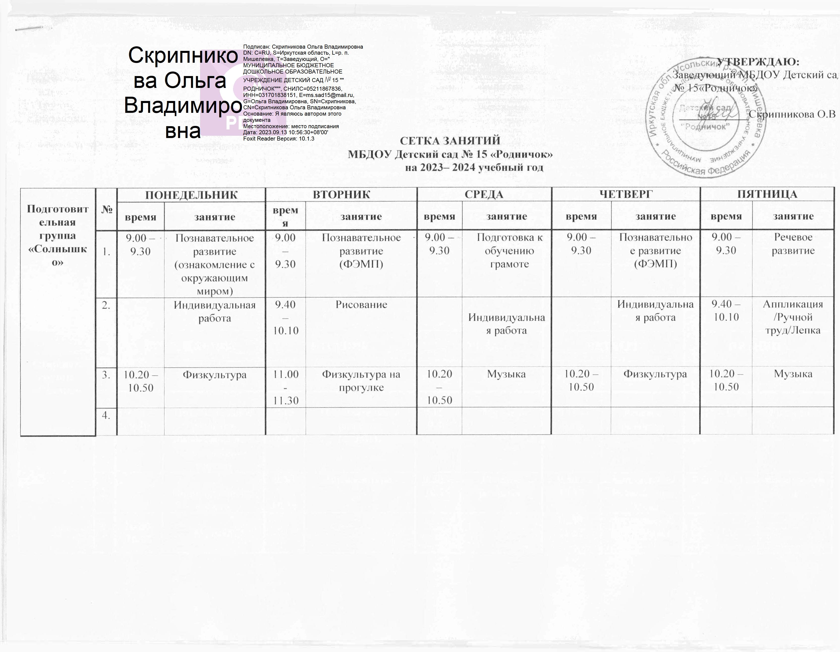

Подготовительная группа  «Звездочки» | № | ПОНЕДЕЛЬНИК |  | ВТОРНИК |  | СРЕДА |  | ЧЕТВЕРГ |  |  | ПЯТНИЦА
 |  | время | занятие | время | занятие | время | занятие | время | занятие |  | время | занятие
 | 1. | 9.0 – 9.30 | Познавательное развитие (ознакомление с окружающим миром) | 9.00 – 9.30 | Познавательное развитие  (ФЭМП) | 9.00 – 9.30 | Рисование | 9.00 – 9.30 | Познавательное развитие  (ФЭМП) |  | 9.00 – 9.30 | Аппликация/  Ручной труд /Лепка
 | 2. |  | Индивидуальная работа | 9.40 – 10.10 | Речевое развитие | 9.40 – 10.10 | Музыка | 9.40-10.10 | Физкультура |  |  | Индивидуальная работа
 | 3. | 10.20-10.50 | Музыка | 10.20 – 10.50 | Физкультура | 10.20 – 10.50 | Подготовка к обучению грамоте |  |  |  | 11.00-11.30. | Физкультура на прогулке
Старшая группа «Сказка» | № | ПОНЕДЕЛЬНИК |  | ВТОРНИК |  | СРЕДА |  | ЧЕТВЕРГ |  |  | ПЯТНИЦА
 |  | время | занятие | время | занятие | время | занятие | время |  | занятие | время |  | занятие
 | 1. | 9.15 – 9.40 | Познавательное развитие (ознакомление с окружающим миром) | 9.15 – 9.40 | Познавательное развитие  (ФЭМП) | 9.15 – 9.40 | Музыка | 9.15 – 9.40 |  | Речевое развитие | 9.15 – 9.40 |  | Рисование
 | 2. |  | Индивидуальная работа | 9.50 – 10.15 | Физкультура | 9.50 – 10.15 | Речевое развитие | 9.50 – 10.15 |  | Аппликация/  Ручной труд /Лепка | 9.50 – 10.15 |  | Физкультура
 | 3 | 16.00-16.25 | Музыка |  |  |  |  | 11.30-11.55 |  | Физкультура на прогулке

Старшая группа «Ромашки» | № | ПОНЕДЕЛЬНИК |  | ВТОРНИК |  | СРЕДА |  | ЧЕТВЕРГ |  | ПЯТНИЦА
 |  | время | занятие | время | занятие | время | занятие | время | занятие | время | занятие
 | 1. | 9.15 – 9.40 | Рисование | 9.15 – 9.40 | Познавательное развитие  (ФЭМП) | 9.15 – 9.40 | Физкультура | 9.15 – 9.40 | Речевое развитие | 9.15 – 9.40 | Физкультура
 | 2. | 9.50 – 10.15 | Познавательное развитие (ознакомление с окружающим миром) | 9.50 – 10.15 | Музыка | 9.50 – 10.15 | Аппликация/  Ручной труд /Лепка | 9.50 – 10.15 | Музыка | 9.50 – 10.15 | Речевое развитие
 | 3. | 11.00-11.25. | Физкультура на прогулке

№ |  | ПОНЕДЕЛЬНИК |  |  | ВТОРНИК |  |  |  | СРЕДА |  |  |  | ЧЕТВЕРГ |  | ПЯТНИЦА
 |  | время  занятие |  |  | время |  | занятие |  | время |  | занятие |  | время | занятие | время | занятие
Средняя группа «Дружные ребята » | 1 |  | 9.15 – 9.35 | Физкультура | 9.15 – 9.35 | Музыка |  | 9.15 – 9.35 |  | Лепка/аппликация/конструирование |  | 9.15 – 9.35 |  | Рисование | 9.15 – 9.35 | Речевое развитие
 | 2 |  | 9.45– 10.05 | Познавательное развитие (ознакомление с окружающим миром) | 9.45 – 10.05 | Познавательное развитие  (ФЭМП) |  | 9.45 – 10.05 |  | Физкультура |  |  |  | Индивидуальная работа | 9.45-10.05 | Музыка
 |  |  |  |  |  |  |  |  |  |  |  | 11.00-11.20 |  | Физкультура на прогулке

№ | ПОНЕДЕЛЬНИК |  |  |  |  | ВТОРНИК |  |  | СРЕДА |  | ЧЕТВЕРГ |  | ПЯТНИЦА
 |  | Время занятие |  |  |  | время | занятие |  | время | занятие | время | занятие | время | занятие
II  младшая группа «Каруселька» |  | 1. | 9.20-9.35 | Музыка | 9.20-9.35 |  | Физкультура  (в физ. зале) | 9.20-9.35 |  | Аппликация/ лепка/ конструирование | 9.20-9.35 | Музыка | 9.20-9.35 | Физкультура (проводит воспитатель в группе)
 |  | 2. | 9.45-10.00 | Познавательное развитие (ознакомление с окружающим миром) | 9.45-10.00 |  | Сенсорное развитие  (ФЭМП) | 9.45-10.00 |  | Речевое развитие |  | Индивидуальная работа | 9.45-10.00 | Рисование
 |  |  |  |  |  |  |  | 11.00-11.15 |  | Физкультура на прогулке

№ | ПОНЕДЕЛЬНИК |  |  |  |  | ВТОРНИК |  |  | СРЕДА |  | ЧЕТВЕРГ |  | ПЯТНИЦА
 |  | Время занятие |  |  |  | время | занятие |  | время | занятие | время | занятие | время | занятие
II младшая группа «Дельфинчики» |  | 1 | 9.20-9.35 | Познавательное развитие (ознакомление с окружающим миром) | 9.20-9.35 |  | Сенсорное развитие  (ФЭМП) | 9.20-9.35 |  | Физкультура (проводит воспитатель в группе | 9.20-9.35 | Физкультура  (в физ.зале) | 9.20-9.35 | Музыка
 |  | 2 | 9.45-10.00 | Музыка | 9.45-10.00 |  | Рисование | 9.45-10.00 |  | Развитие речи | 9.45-10.00 | Аппликация/Лепка/Конструирование |  | Индивидуальная работа
 |  |  |  |  | 11.00-11.15 |  | Физкультура на прогулке

№ | ПОНЕДЕЛЬНИК |  |  |  |  | ВТОРНИК |  |  | СРЕДА |  | ЧЕТВЕРГ |  | ПЯТНИЦА
 | время | занятие |  |  |  | время | занятие |  | время | занятие | время | занятие | время | занятие
I младшая группа «Теремок» |  | 1. | 9.30 – 9.40 | Музыка (в группе) | 9.30 – 9.40  9.50 - 10.00 |  | Познавательное развитие (ознакомление с окружающим миром)  По подгруппам | 9.30 – 9.40  9.50 - 10.00 |  | Рисование  По подгруппам | 9.30 – 9.40  9.50 - 10.00 | Лепка/Конструирование  По подгруппам | 9.50-10.00 | Музыка  (в группе)
 |  | 2. | 16.00-16.10  16.20-16.30 | Речевое развитие  По подгруппам | 16.00-16.10 |  | Физкультура после сна (проводит воспитатель) | 10.30– 10.40 |  | Физическая культура на прогулке | 16.00 – 16.10 | Физкультура после сна (проводит воспитатель) | 16.00 – 16.10 | Ознакомление с художественной литературой

Старшая -подготовительная логопедическая «Ягодка» |  | № | ПОНЕДЕЛЬНИК |  | ВТОРНИК |  |  |  |  | СРЕДА |  |  |  |  | ЧЕТВЕРГ |  |  |  | ПЯТНИЦА
 |  |  | время | занятие | время |  |  | занятие |  | время |  |  | занятие |  | время |  | занятие |  | время |  | занятие
 |  | 1. | 9.15 – 9.40 | Познавательное развитие (ознакомление с окружающим миром) | 9.15 – 9.40 |  |  | Познавательное развитие  (ФЭМП) |  | 9.15 – 9.40 |  |  | Обучение грамоте/ Связная речь  По подгруппам |  | 9.15 – 9.40 |  | ФФР/  Связная речь |  | 9.15 – 9.40 |  | Познавательное развитие (худ.литература/ экология )
 |  | 2. | 9.50-10.15 | Физкультура | 9.50 – 10.15 |  |  | Лексика/грамматика |  | 9.50 – 10.15 |  |  | Лепка/аппликация/конструирование  По подгруппам |  | 9.50 – 10.15 |  | Занятие с логопедом подгрупповое |  | 9.50 – 10.15 |  | Рисование
 |  | 3. | 10.25-10.50 | Занятие с логопедом подгрупповое | 10.25 – 10.50 |  |  | Музыка |  |  |  |  | Занятия с логопедом  индивидуальные |  | 10.25-10.50 |  | Музыка |  | 10.25- 10.50 |  | Физкультура
 |  |  |  |  |  |  |  | Индивидуальная работа |  | 11.00-11.25. |  |  | Физкультура на прогулке |  |  |  | Индивидуальная работа
№ | ПОНЕДЕЛЬНИК |  |  |  |  |  | ВТОРНИК |  |  |  |  | СРЕДА |  |  |  | ЧЕТВЕРГ |  |  |  | ПЯТНИЦА
 | время | занятие |  |  |  |  | время |  | занятие |  |  | время |  | занятие |  | время |  | занятие |  | время |  | занятие
II ранняя группа «Пчелка»  (От 1 года до 1, 5) |  | 1. | 13.00-13.10  13.20-13.30 | Познавательное развитие  (окружающий мир)  По подгруппам |  | 13.00-13.10  13.20-13.30 |  |  | Речевое развитие  По подгруппам |  | 13.00-13.10 |  |  | Музыка |  | 13.00-13.10  13.20-13.30 |  | Рисование  По подгруппам |  | 13.00-13.10  13.20-13.30 |  | Физкультура (проводит воспитатель)  По подгруппам
 |  | 2. | 13.50-14.00 | Музыка |  | 16.30-16.40 |  |  | Физическая культура на прогулке |  | 13.50-14.00  14.10-14.20 |  |  | Лепка/Конструирование  По подгруппам |  | 13.50-14.00  14.10-14.20 |  | Физкультура (проводит воспитатель)  По подгруппам |  | 13.50-14.00  14.10-14.20 |  | Ознакомление с художественной литературой  По подгруппам

№ | ПОНЕДЕЛЬНИК |  |  |  |  | ВТОРНИК |  |  | СРЕДА |  | ЧЕТВЕРГ |  | ПЯТНИЦА
 | время | занятие |  |  |  | время | занятие |  | время | занятие | время | занятие | время | занятие
II ранняя группа «Пчелка»  (От 1,5 года до 2 лет) |  | 1. | 9.30-9.40  9.50-10.00 | Познавательное развитие  (окружающий мир)  По подгруппам | 9.30- 9.40 |  | Музыка | 9.30-9.40  9.50-10.00 |  | Рисование  По подгруппам | 9.30-9.40  9.50-10.00 | Речевое развитие  По подгруппам | 9.30-9.40  9.50-10.00 | Физкультура (проводит воспитатель)  По подгруппам
 |  | 2. | 10.00-10.30 | Физическая культура на прогулке | 16.00-16.10  16.20-16.30 |  | Лепка/Конструирование  По подгруппам | 16.00-16.10  16.20-16.30 |  | Физкультура (проводит воспитатель)  По подгруппам | 16.00-16.10 | Музыка | 16.00-16.10  16.20-16.30 | Ознакомление с художественной литературой  По подгруппам

